Hướng dẫn sử dụng

HƯỚNG DẪN SỬ DỤNG — VAI TRÒ CHỈ HUY HỌC VIỆN

Hệ thống Tạp chí điện tử — Tạp chí Nghệ thuật Quân sự Việt Nam (Học viện Quốc phòng)
Tài liệu dành cho Chỉ huy Học viện (COMMANDER) — lãnh đạo Học viện xem báo cáo tổng hợp, giám sát toàn cảnh hoạt động Tạp chí. Vai trò chỉ đọc, không can thiệp nghiệp vụ biên tập. Xem thêm: docs/huong-dan/README.md.

MỤC LỤC
- Vai trò & phạm vi
- Đăng nhập
- Trung tâm Chỉ huy
- Các nhóm báo cáo
- Báo cáo điều hành & công bố
- Những gì KHÔNG làm

1. Vai trò & phạm vi
Chỉ huy Học viện có góc nhìn toàn cảnh, tổng hợp về hoạt động của Tạp chí: số lượng & chất lượng bài, xu hướng, lĩnh vực nghiên cứu, hệ sinh thái tác giả, an toàn — phục vụ chỉ đạo, đánh giá. Không tham gia sàng lọc, phản biện, quyết định hay xuất bản.

2. Đăng nhập
Vào /auth/login (demo: chihuy@tapchintqsvn.edu.vn / TapChi@2025) → Trung tâm Chỉ huy (/dashboard/commander).

3. Trung tâm Chỉ huy
Vào: Trung Tâm Chỉ Huy trên menu. Trang tổng quan (/dashboard/commander) trình bày bức tranh toàn cảnh: chỉ số chính của Tạp chí, tiến độ, cảnh báo nổi bật.
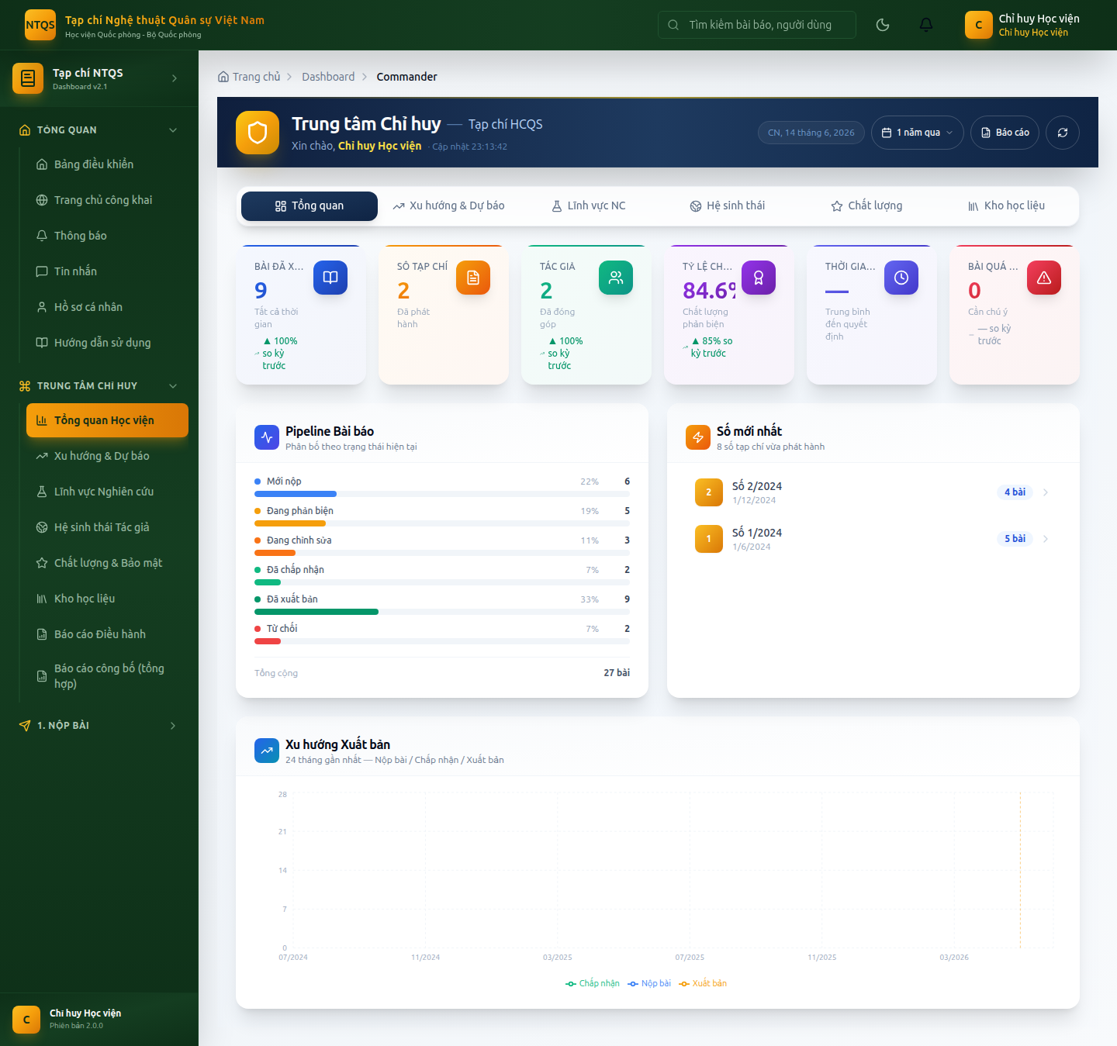
Trung tâm Chỉ huy

4. Các nhóm báo cáo
Menu Trung Tâm Chỉ Huy gồm các mục (mở theo tab):
Mục | Đường dẫn | Nội dung
Tổng quan Học viện | /dashboard/commander | Bức tranh tổng thể
Xu hướng & Dự báo | /dashboard/commander?tab=trend | Diễn biến theo thời gian
Lĩnh vực Nghiên cứu | /dashboard/commander?tab=research | Phân bố theo lĩnh vực/chuyên mục
Hệ sinh thái Tác giả | /dashboard/commander?tab=ecosystem | Tác giả, tổ chức, hợp tác
Chất lượng & Bảo mật | /dashboard/commander?tab=quality | Chất lượng phản biện, an toàn
Kho học liệu | /dashboard/commander?tab=library | Tài nguyên/kho tri thức

5. Báo cáo điều hành & công bố
- Báo cáo Điều hành: /dashboard/commander/report — báo cáo tổng hợp phục vụ lãnh đạo.
- Báo cáo công bố (tổng hợp): /dashboard/reports/publications — danh mục công bố toàn Tạp chí, xuất DOCX/XLSX/PDF.

6. Những gì KHÔNG làm
- ❌ Không sàng lọc/phản biện/ra quyết định biên tập.
- ❌ Không ký xuất bản, không dàn trang.
- ❌ Không quản trị người dùng/CMS/hệ thống.
- ✅ Chỉ xem báo cáo & giám sát tổng hợp để chỉ đạo.

Tài khoản demo: chihuy@tapchintqsvn.edu.vn / TapChi@2025.

